位置エネルギーと仕事の関係
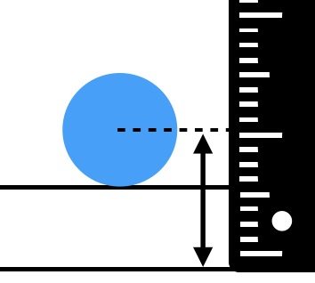
実施日 （ ／ ）
■準備 実験レール（カーテンレール） 定規 ボール ビースピ 電子天秤
■実験目的 物体の持つ位置エネルギーと仕事の関係について調べる
■実験方法
- レールの上にボールを乗せて、レールからボールの中心の高さをはかる。
- 単２乾電池をレールに乗せる。レール台からボールを離す位置ｈ(cm)を変えて、乾電池の動いた距離を記録する。
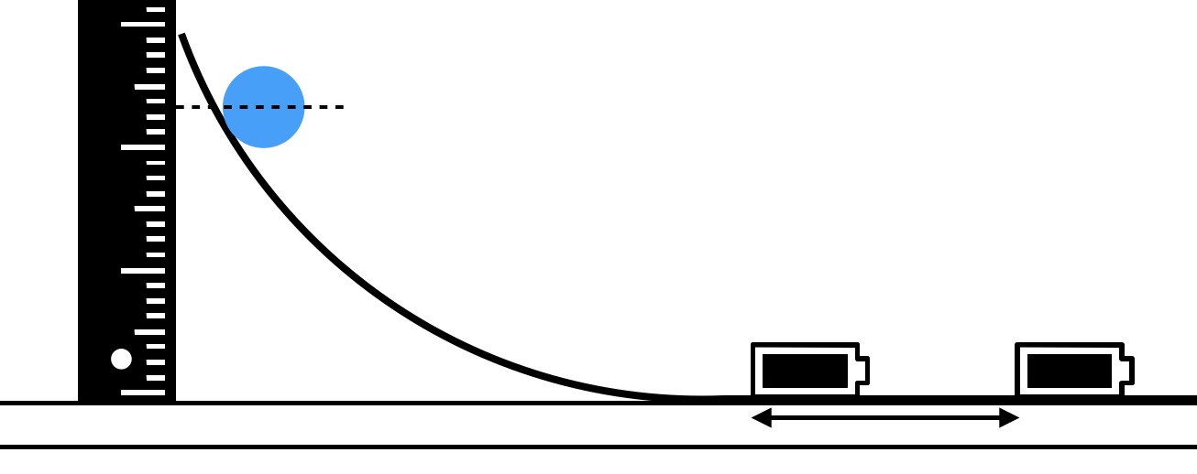
①（ ）球 机の上から中心までの高さh（3.0 ）cm 球の質量m（ ）ｇ
高さ(cm) | 落差(cm) | 木片の動いた距離(cm)
 | 0 | 0
8.0 | 5.0
12 | 9
15.5 | 12.5
19 | 16
②（ ）球 机の上から中心までの高さh（3.0 ）cm 球の質量m（ ）ｇ
高さ(cm) | 落差(cm) | 木片の動いた距離(cm)
 | 0 | 0
8.0 | 5.0
12 | 9
15.5 | 12.5
19 | 16
③（ ）球 机の上から中心までの高さh（3.0 ）cm 球の質量m（ ）ｇ
高さ(cm) | 落差(cm) | 木片の動いた距離(cm)
 | 0 | 0
8.0 | 5.0
12 | 9
15.5 | 12.5
19 | 16
■解析
凡例 ①× ②▲ ③● 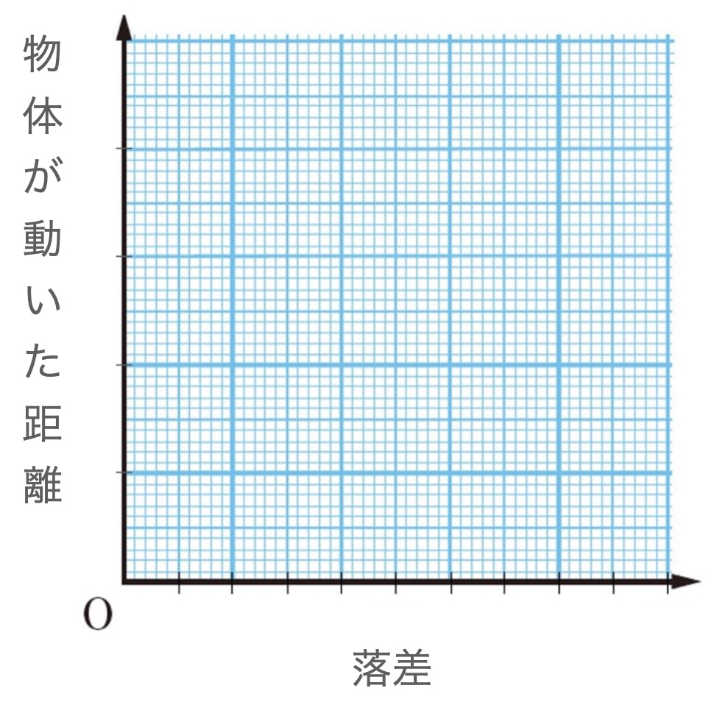
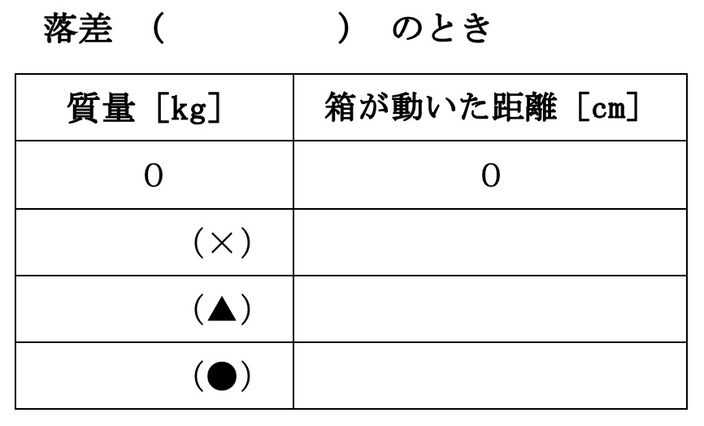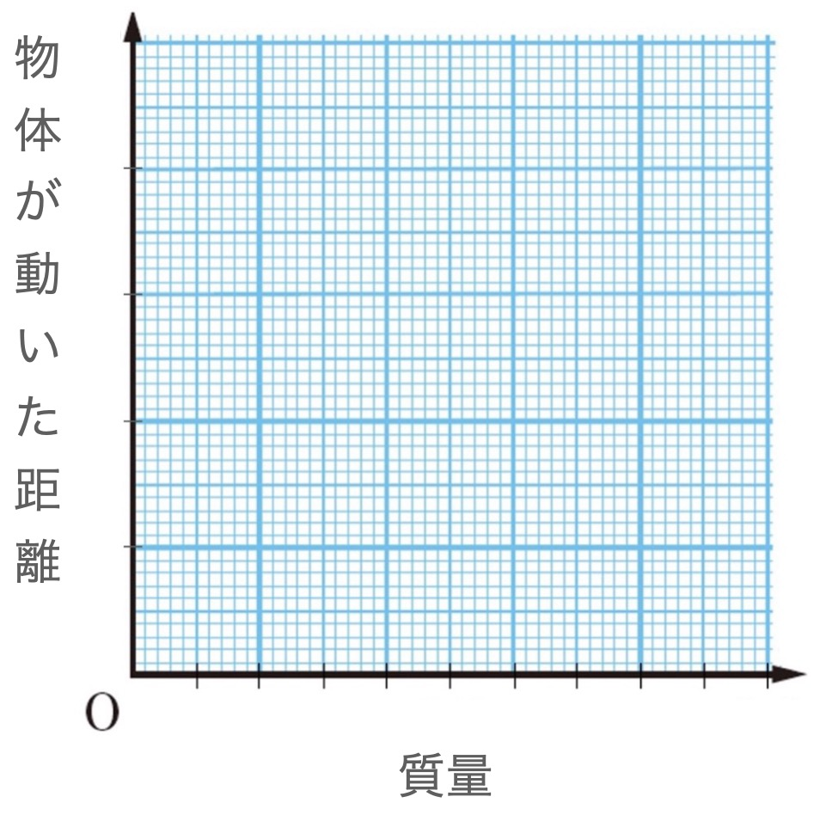
◾️考察（位置エネルギーと高さ・質量の関係について）
物体の高さに比例して、木片の動いた距離も比例して大きくなっていく。仕事をする量が増えていくため、位置エネルギーは高さに比例する。

物体の速さの二乗に比例して、木片の動いた距離は大きくなっていく。
仕事をする量が増えていくため、運動エネルギーは速さの二乗に比例する。

